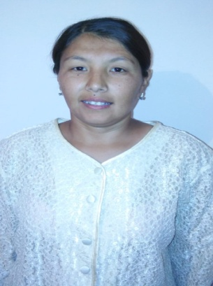
Педагог туралы мәлімет.
Каратаева Гульназ Байдаулетовна
Қызылорда облысы,
Қазалы ауданы,
Әйтеке би кентінде дүниеге келген.
Туған жылы, айы,күні: 13.06.1985

Бітірген оқу орны:
1.М.Маметова атындағы Қызылорда гуманитарлық колледжі

Мамандығы: «Балаларға 3 жастан 10 жасқа дейін білім беру».
ОАБ 0368671 Тіркеу №220, 23.06.2005 жыл

Біліктілік санаты: 2020жылғы қазандағы №54 бұйрығымен
тәрбиеші лауазымы бойынша «педагог-модератор» біліктілік санаты берілді.
Біліктілік санатын беру туралы Куәлік.Тіркеу номері №1.
Берілген күні.30 қазан 2020жыл
Еңбек өтілі: 19,7 жыл
Телефон номері: 87752972052

